**Государственное бюджетное общеобразовательное учреждение города Москвы школа № 56 имени академика В. А. Легасова**

**Реализация программы авторского курса «Основы предпринимательской деятельности» в образовательной организации**

Автор программы: Пучкова Анастасия Александровна,

Старший методист

**Москва, 2023**

**Цель курса**

Целью реализации курса «Основы предпринимательской деятельности» является формирование предпринимательской культуры и навыков, актуализация финансовой грамотности и правовых компетенций, предоставление возможности профессиональной пробы и развития у молодежи талантов.

**Задачи курса**

1. Популяризация предпринимательской деятельности среди молодежи, демонстрация примера заработка через принесение пользы и монетизацию талантов и увлечений.

2. Вовлечение молодых людей в предпринимательскую деятельность, формирование предпринимательской среды.

3. Поискперспективных предпринимательских идей.

4. Приобретение молодыми людьми навыков ведения бизнеса в рамках предпрофильного обучения.

5. Создание механизмов, позволяющих преодолевать высокие издержки выхода на рынок.

6. Интеграция молодых предпринимателей в предпринимательскую Экосистему Москвы.

**Практическое значение**

Необходимость реализации программы продиктована рядом факторов:

• недостаточным уровнем знаний прав и обязанностей предпринимателей;

• недостаточным уровнем знаний основ предпринимательской деятельности, а также отсутствием опыта;

• особенностями молодежной культуры, характеризуемой высокой потребительской активностью;

• доверием к финансовой информации рекламного характера и рисковым продуктам «инфобизнеса» о запуске успешного бизнеса и инвестирования, размещенных на популярных у молодежи интернет-ресурсах, использующих психологические особенности данного возраста, а также игнорированием объективных источников информации;

• желанием заработать «побольше и побыстрее», используя неэкологичные методы получения прибыли;

• сложностью социализации отдельных групп молодежи.

Эффективность будущих предпринимательских инициатив и проектной деятельности молодежи определяется уровнем финансовой и правовой грамотностей, которые служат базой предпринимательской деятельности. Это, в свою очередь, диктует необходимость комплексного подхода к реализации программы курса «Основы предпринимательской деятельности».

В соответствии с Федеральными государственными образовательными стандартами (ФГОС) всех уровней главной целью и результатом образования является развитие личности обучающегося на основе усвоения универсальных учебных действий (УУД). Программа по предпринимательской деятельности направлена на формирование всех видов УУД (личностных, регулятивных, познавательных и коммуникативных).

Реализация программы позволит развить интеллектуально-творческие способности обучающихся в процессе работы над собственными бизнес-проектами и новыми технологическими решениями. Участников ждет погружение в предпринимательство, знакомство с новыми профессиями, технологическими, экономическими, социально-демографическими трендами и рынками будущего.

**Этапы реализации курса**

Программа представлена как совокупность модулей, отражающих ту или иную тематику.

Каждый модуль представляет собой блок информации, включающий в себя логически завершенную единицу учебного материала.

Модуль №1: «Генерация идеи и проверка гипотез»

Количество часов: 4 часа лекционной части и 5 часов работы с Наставником.

Результативность: изучено 25% материала от общего объема материала.

Тема 1. Погружение в предпринимательство. Меры поддержки и развития молодежного предпринимательства.

Этапы занятия:

• изучение лекционного материала;

• практикум (на завершающем этапе занятия).

План занятия:

• знакомство с основными типами бизнеса и техниками выбора бизнес- ниши;

• разбор и анализ рынка по сегментам: b2b, b2c, b2g, h2h.

Итог занятия: у учеников сформировано представление о том, каким образом появилось предпринимательство в Российской Федерации, какие виды бизнеса существуют и каким образом возможно отличить один вид бизнеса от другого вида бизнеса.

Домашнее задание: анализ компаний на выделение типа, сегмента и направления в бизнесе.

Тема 2. Тренды, обуславливающие современный бизнес.

Этапы занятия:

• изучение лекционного материала, подкрепленного кейсами;

• работа в группах.

План занятия:

• знакомство с технологическими, экологическими, социально- демографическими трендами в бизнесе;

• изучение востребованных направлений в молодежной предпринимательской деятельности;

• разбор актуальных и интересных бизнес- кейсов.

Итог занятия: учениками усвоены тренды молодежного предпринимательства. В рамках групповой работы учениками выделены тренды бизнеса текущего года в области молодежного предпринимательства. На примерах бизнес- кейсов участники ознакомлены с основными направлениями бизнеса и ошибками, которые стоит избегать при запуске собственного бизнеса.

Домашнее задание: поиск не менее 3-х компаний по 4-м заданным трендам, описание новизны и уникальности компаний.

Тема 3. Генерация и выбор бизнес-идеи.

Этапы занятия:

• изучение лекционного материала;

• работа в мини-группах, включающая в себя 6 подэтапов длительностью 20 минут каждый.

План занятия:

• изучение понятий hard и soft skills; • генерация бизнес-идей на основе личных hard и soft skills с помощью применения различных видов генерации идей (5х5 = 25, метод Уолта Диснея).

Итог занятия: у учеников сформированы бизнес-идеи и основные направления дальнейшей работы.

Домашнее задание: генерация бизнес-идеи на основе полученных знаний на уроке с 1- ой до 5-ти.

Тема 4. Декомпозиция идеи.

Этапы занятия:

• изучение лекционного материала;

• практикум.

План занятия:

• разбор основных каналов тестирования идей;

• генерация гипотез для проверки бизнес-идей;

• знакомство с методами проведения исследований для отработки выдвинутых гипотез.

Итог занятия: каждый ученик выявил 1 - 2 жизнеспособные идеи.

Домашнее задание: декомпозиция не менее 3-х бизнес-идей.

Тема 5. Тестирование бизнес-ниш.

Этапы занятия:

• практическое занятие.

План занятия:

• наложение идеи будущего бизнеса каждого ученика на действующие бизнес- модели;

• установление трека развития идеи и концепции реализации бизнес-идеи.

Итог занятия: формирование окончательной идеи бизнес-проекта каждым учеником.

Итоги Модуля №1: «Генерация идеи и проверка гипотез»:

По итогу первого модуля программы у учеников развиты навыки лидерства, эмоционального интеллекта. Учениками усвоены правила и процедуры инновационного подхода к определению собственных hard и soft skills. В рамках модуля определены треки саморазвития и работы с наставниками. Каждый ученик (или команда, состоящая из 2-х - 3-х учеников) определит свою бизнес-идею, протестирует ее в нише и декомпозирует на пошаговый трек достижения поставленной цели.

Модуль №2 «Построение продуктовой линейки»

Количество часов: 5 часов лекционной части, 8 часов работы с Наставником.

Результативность: изучено 25% материала от общего объема материала.

Тема 1. Формирование продукта.

Этапы занятия:

• изучение лекционного материала;

• групповая работа.

План занятия:

• разбор уникального торгового предложения;

• выстраивание основной концепции продукта;

• знакомство с понятием «целевая аудитория».

Итог занятия: учениками разработано собственное уникальное торговое предложение, выстроена концепция продукта. Учениками заполнен шаблон бизнес-плана, по которому они продолжат работу в течение последующих образовательных модулей.

Домашнее задание: формирование одного продукта или одной услуги в рамках своей бизнес-идеи и описание данного продукта/ услуги посредством полученных знаний.

Тема 2. Определение целевой аудитории. Кто твой покупатель?

Этапы занятия:

• изучение лекционного материала;

• практикум.

План занятия:

• выявление целевой аудитории;

• создание основой подгруппы покупателей;

• выявление LTV продукта;

• разработка плана продаж.

Итог занятия: каждым учеником проработана целевая аудитория и создана основная подгруппа покупателей собственного бизнеса, а также проработаны LTV продукта и концепция повторной покупки продукта клиентами. Учениками разработаны собственные планы продаж.

Домашнее задание: необходимо расписать в бизнес-плане графы «LTV своего продукта/ услуги» уже определенную в рамках занятия целевую аудиторию по представленным характеристикам.

Тема 3. Погружение в UNIT экономику.

Этапы занятия:

• изучение лекционного материала;

• практикум.

План занятия:

• знакомство с трендами микробизнеса;

• просчет себестоимости одной единицы продукции;

• декомпозиция продукта или услуги на постоянные и разовые затраты на производство одного продукта/услуги.

Итог занятия: каждым учеником выстроена линейка продаж на основе затрат производства.

Домашнее задание: расчет себестоимости основного продукта или услуги своей бизнес- идеи.

Тема 4. Развивай, но считай: планирование и проработка доходности бизнеса.

Этапы занятия:

• работа в мини-группах.

План занятия:

• изучение основных методов планирования;

• знакомство с онлайн-инструментами для ведения бизнеса;

• знакомство с понятием «маржинальность»;

• разработка стратегии масштабирования продукта.

Итог занятия: каждым учеником выбран собственный метод планирования и разработана стратегия масштабирования продукта, а именно: развитие продуктовой линейки и добавление новых услуг.

Домашнее задание: расчет расходной и доходной частей не менее 5-ти продуктов собственного бизнеса. Расчет маржинальности продукта и минимальной точки окупаемости.

Тема 5. Разработка продуктовой матрицы.

Этапы занятия:

• изучение лекционного материала;

• практикум.

План занятия:

• знакомство с понятием «продуктовая матрица»;

• изучение основных источников развития бизнеса;

• проработка с каждым учеником презентации продукта и бизнес-плана на ближайшие 3 года.

Итог занятия: у каждого ученика сформирована продуктовая матрица собственного бизнеса. Каждым учеником приготовлена презентация собственного продукта и бизнес-плана.

Итоги Модуля №2 «Построение продуктовой линейки»:

Ученики ознакомлены с бизнес- планированием, изучили методы UNIT- экономики. Учениками усвоены начальные знания в области финансового планирования и составления продуктовой матрицы. Учениками приобретены навыки стратегического мышления, планирования и организации бизнес-процессов, а также умение адаптировать бизнес под спрос потребления и уметь настраивать гибкость продуктовой матрицы. В завершение второго модуля каждый имеет заполненный бизнес- план и готов презентовать свою бизнес-идею с сформированным продуктом или услугой.

Модуль №3 «Маркетинг и продвижение»

Количество часов: 4 часа лекционной части, 8 часов работы с Наставником.

Результативность: изучено 25% материала от общего объема материала.

Тема 1. Маркетинг. Каналы продаж.

Этапы занятия:

• изучение лекционного материала;

• практикум.

План занятия:

• знакомство с типами и видами каналов продаж;

• расчет основных метрик для офлайн и онлайн-каналов продаж;

• выявление необходимых каналов продаж для разных бизнесов;

• разбор методических рекомендаций со 100 каналами продаж для бизнеса;

• расчёт бюджета на продвижение в онлайн и офлайн-каналах;

• тестирование каналов продаж с помощью А/Б тестирования;

• формирование гипотезы проверки каналов продаж.

Итоги занятия: учениками усвоены знания о всех типах каналов продаж и выбраны каналы продаж для своего бизнеса, рассчитан бюджет.

Домашнее задание: проверка сформированных гипотез продвижения своего бизнес-проекта, сбор метрики каналов продвижения и сравнение их в ходе анализа.

Тема 2. Интернет-продвижение.

Этапы занятия:

• изучение лекционного материала;

• практикум.

План занятия:

• формирование базы площадок для интернет-продвижения;

• выявление разницы интернет- продвижения: SEO, контекстной рекламы, баннерной рекламы и ретаргетинга;

• изучение системы аналитики Yandex.metrika;

• сбор данных о рекламных компаниях; ё

• изучение рекламной площадки Yandex.Direct. Обзор главных функций;

• изучение основ сайтостроения: платформа для создания сайта – Tilda;

• создание прототипа сайта, формирование блоков сайта и выстраивание логистики сайта;

• создание демо-сайта для проекта.

Итог занятия: учениками усвоены основы интернет-продвижения и создания сайтов, приобретены навыки считывания основных показателей рекламных кампаний и их анализа.

Домашнее задание: создание собственного сайта на платформе Tilda, подключение к нему аналитики и формы сбора заявок.

Тема 3. SMM-ведение социальных сетей. Этапы урока:

• изучение лекционного материала;

• практикум.

План урока:

• знакомство с особенностями работы с соцсетямиизучение инструментов для продвижения и аналитики бизнеса;

• построение контент-плана;

• построение работы с блогерами и сообществами;

• создание контент-плана;

• создание сетки контент-плана с помощью сервисов;

• разбор основных трендов в SMM;

• создание визуала в соцсетях.

Итоги занятия: каждый ученик имеет в разработке собственный контент-план на 30 дней, собранную сетку контента и подготовленный визуал. Каждым учеником освоены сервисы автоматического планирования контента.

Домашнее задание: проведение 5-ти переговоров с блогерами и пабликами для сотрудничества. Положить начало ведения соцсетей в соответствии с контент-планом.

Тема 4. Таргетинговая реклама. Этапы урока:

• изучение лекционного материала;

• практикум.

План урока:

• разбор настройки рекламного кабинета соцсетей;

• изучение типов и возможностей рекламных публикаций и рекламных кампаний;

• разбор демо-версии рекламной кампании; • анализ результатов рекламных кампаний и выявление ключевых метрик;

• настройка рекламы на разную целевую аудиторию.

Итог занятия: каждым учеником освоены базовые навыки настройки таргетинговой рекламы соцсетях. Каждый ученик обрел навык эффективности рекламной кампании и создал свое первое рекламное объявление.

Домашнее задание: создание рекламных кампаний для 3-х целевых аудиторий своего бизнеса.

Тема 5. Marketplace. Работа с электронными площадками.

Этапы урока:

• изучение лекционного материала;

• практикум.

План урока:

• выбор электронной площадки;

• освоение базовых навыков работы с маркетплейсами;

• заполнение продуктовой линейки;

• создание личного кабинета продавца на маркетплейсах;

• изучение инструментов личного кабинета продавца.

Итоги урока: каждый ученик научится планировать объем поставляемой продукции, корректно производить маркировку продукции и эффективно управлять ценообразованием на маркетплейсах.

Домашнее задание: каждый ученик изучает нишу выбранных маркетплейсов, которая связана с его бизнес-идеей и анализирует рынок с товарами или услугами, которые уже размещены на этих платформах.

Итоги Модуля №3 «Маркетинг и продвижение»

Ученики познакомятся офлайн и онлайн- каналами продаж. Изучат методы аналитики и метрики, важные при выборе рекламных каналов. Получат знания в области интернет продвижения и создания сайтов. Научатся вести социальные сети, создавать контент план и автоматизировать работу.

Ученики приобретут навыки настройки таргетинговой рекламы, планирования и организации работы. Изучат рынок маркетплейсов и основных инструментов работы с ними. Получат основы планирования поставок, ценообразования и анализа рынка на маркетплейсах.

Каждый ученик проверит 3 канала продвижения, создаст свой сайт на Tilda и запустит социальные сети, настроит аналитику и сможет проанализировать ее показатели.

Модуль №4 «Систематизация и упаковка»

Количество часов: 4 часа лекционной части, 6 часов работы с Наставником.

Результативность: изучено 25% материала от общего объема материала.

Тема 1. Построение эффективной команды.

Этапы урока:

• изучение лекционного материала;

• практикум.

План урока:

• систематизация работы команды;

• уровни взаимодействия в коллективе; • разрешение внутренних конфликтов в коллективе;

• делегирование обязанностей;

• внедрение решений для эффективного продвижения компании.

Итоги урока: каждый ученик поймет, как правильно выстраивать взаимоотношения в коллективе для получения эффективных результатов и научится делегировать обязанности без потери качества результата.

Домашнее задание: ученики получат ряд кейсов, происходивших в коллективе, и им будет предложено придумать варианты решения конфликтов.

Тема 2. Сервисы по оптимизации работы в бизнесе.

Этапы урока:

• изучение лекционного материала;

• практикум.

План урока:

• Оптимизация бизнес-процессов и задач каждого сотрудника с помощью следующих приложений: Asana, Task manager.

Итоги урока: учащиеся выберут для себя наиболее удобный и привлекательный сервис для постановки и выполнения задач, чтобы оптимизировать свой бизнес и учитывать все детали.

Домашнее задание: сделать в любом (из изученных) приложений свою доску с задачами и попробовать ее в действии в ходе выполнения своего проекта или реализации бизнес-идеи. Попробовать подключить команду и взаимодействовать через приложение.

Тема 3. Упаковка презентации, бизнес- плана и дорожной карты проекта.

Этапы урока:

• изучение лекционного материала; • практикум.

План урока:

• изучение пошагового алгоритма создания коммерческого предложения;

• создание убеждающего инструмента для партнеров, клиентов и инвесторов.

Итоги урока: ученики узнают, о бизнес- инструментах, с помощью которых смогут убедить клиентов и партнеров в собственном профессионализме и смогут продать свой продукт.

Домашнее задание: создать презентацию для своего бизнеса, прописать примерный бизнес-план и составить дорожную карту проекта.

Тема 4. Подготовка и тренинг публичных выступлений.

Этапы урока:

• изучение лекционного материала; • практикум.  
План урока:

• получение знаний о нетворкинге как лучшем способе находить клиентов;

• схемы публичных выступлений от 3-х минут до 2-х часов.

• лайфхаки публичных выступлений;

• речевые техники для публичных выступлений.

Итог урока: учащиеся освоят нюансы публичных выступлений и нетворкинга, научатся планировать свое выступление и получат все необходимые речевые техники.

Домашнее задание: составить план защиты своего проекта в формате 5 минут, применить изученные техники в ходе своего выступления.

Тема 5. Предпринимательское право: как работать в правовом поле и быть осознанным предпринимателем.

Этапы урока:

• изучение лекционного материала;

• практикум.

План урока:

• получение знаний об ИП и самозанятости;

• разбор основных документов и налогов предпринимателя;

• рассмотрение основных принципов работы с документами: работа с входящими, исходящими, внутренними документами.

Итог урока: учащиеся поймут принцип работы с документацией и узнают больше о налогах, а также смогут сделать выбор в пользу самозанятости или ИП.

Домашнее задание: взвесить все «за» и «против» и сделать выбор в пользу самозанятости или ИП, составить для себя перечень документов, необходимых для оформления.

Итоги Модуля №4 «Систематизация и упаковка»

В ходе работы в рамках модуля учащиеся смогут грамотно и без конфликтов выстраивать работу в коллективе, выберут сервис, в котором выстроят работу команды, освоят нюансы публичных выступлений и нетворкинга, чтобы оказывать влияние на клиента и продавать свой продукт, научатся работать с документацией и узнают больше о налогах, чем повысят собственную финансовую и цифровую грамотность.

**Методы реализации программы**

При изучении курса «Основы предпринимательской деятельности» наиболее эффективными являются практикоориентированные образовательные технологии, которые позволяют приобрести специальные компетенции в процессе решения практических учебных задач.

В качестве основных образовательных технологий применяется игровая и проектная, а также учебная исследовательская деятельность.

В процессе проектирования учащиеся систематизируют полученные знания, применяют навыки анализа и прогнозирования, моделируют бизнес- процессы, происходящие в субъектах МСП в реальном секторе экономики.

Игровая технология позволяет организовать изучение процесса разработки и управления бизнес-проектом, погружая обучающихся в реальную предпринимательскую среду, позволит развить интеллектуально-творческие способности обучающихся.

В процессе игры обучающиеся приобретают опыт практической деятельности в современных условиях финансового рынка, на основе которого достигаются планируемые результаты, предусмотренные программой курса.

Проба самостоятельного ведения проектной деятельности дает возможность учащимся изучить проблемы, связанные с ведением предпринимательской деятельности, проанализировать позиции действующих участников предпринимательской Экосистемы и предложить собственные способы решения этих проблем

Образовательная программа реализуется силами приглашенных Наставников.

Наставником в рамках проведения мероприятий по реализации программы может считаться специалист, обладающий релевантным профессиональным опытом, имеющий в своем портфолио аналогичный реализованный кейс, а также частично подходящий под критерии:

• Модератор, фасилитатор или мотивационный спикер профессиональных конференций по экономике, менеджменту или управлению персоналом;

• Разработчик и организатор обучающих программ;

• Специалист с высшим образованием (юридическое/ экономическое/ менеджмент / маркетинг/ психология / социология /журналистика);

• Профессиональный игротехник;

• Ментор или бизнес-ангел;

• Востребованный консультант, бизнес-тренер или коуч;

• Носитель опыта организационной психологии и бизнес-консультирования;

• Носитель опыта организационной психологии и бизнес консультирования;

• Автор книг или учебных пособий по теме развития предпринимательства, экономики, менеджмента и тд.;

• Лидер отрасли;

• Член Ассоциации или отраслевого  
общественного объединения.

Основными установками Наставников программы являются:

• Осознанность действий;

• Преемственность экспертных знаний и умений;

• Системное прохождение цикла рефлексии;

• Создание комфортных условий для учащихся и Наставников;

• Внедрение инструментов Наставничества;

• Обучение деловой коммуникации и взаимодействию, командной работе;

• Формирование личного мнения и экспертности;

• Преодоление конфликтов и разногласий во время процесса обучения.

**Методические материалы**

Методическое обеспечение программы курса включает методические рекомендации, примерную программу и рабочую тетрадь. Полностью с методическими материалами возможно ознакомиться по ссылке: <https://drive.google.com/drive/folders/1XQRJRr_vhRK46DPpQ2oZblMrJ9UPWp55?usp=sharing>.

С конкретными примерами материалов курса можно ознакомиться ниже (рис. 1 - 9)

Примеры теоретических материалов курса:

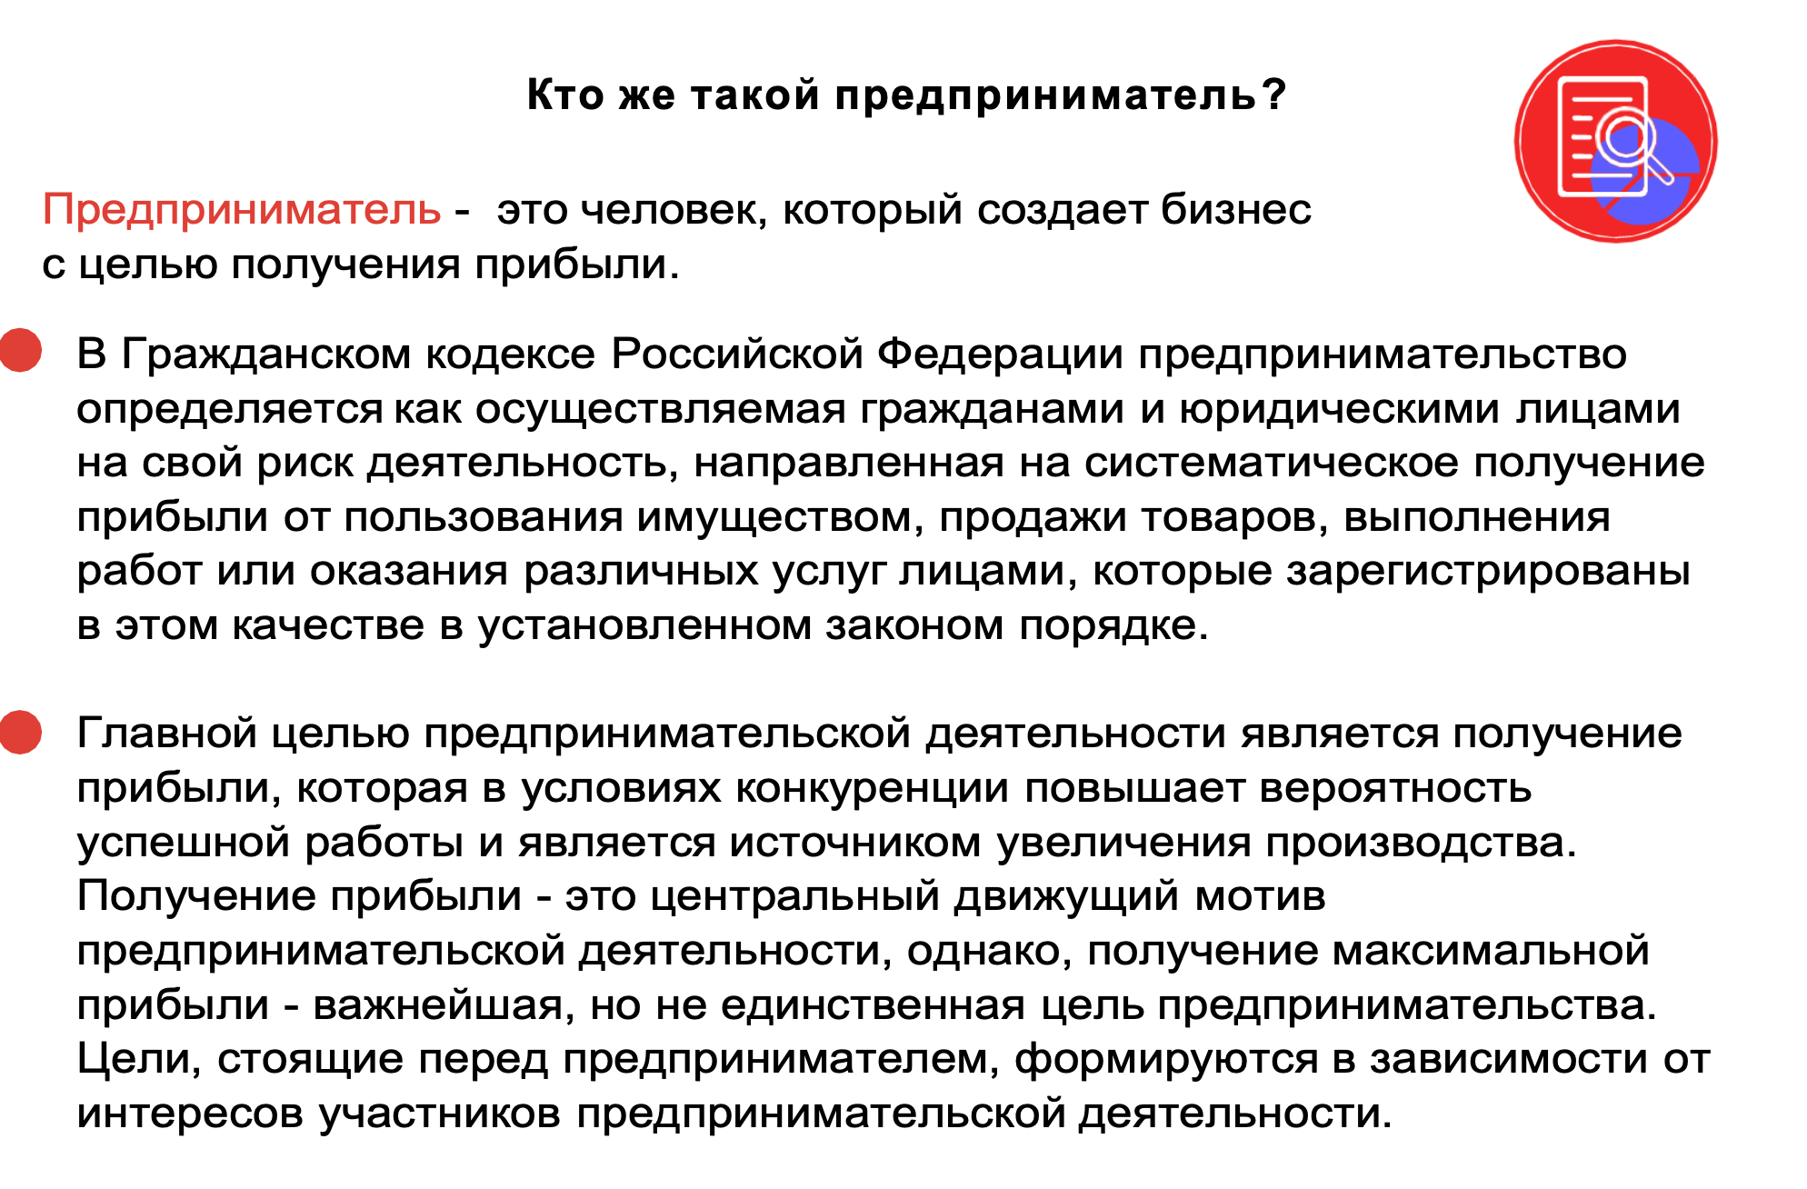

рис. 1. Теоретический материал к Модулю №1: «Генерация идеи и проверка гипотез». Тема 1. Погружение в предпринимательство. Меры поддержки и развития молодежного предпринимательства.

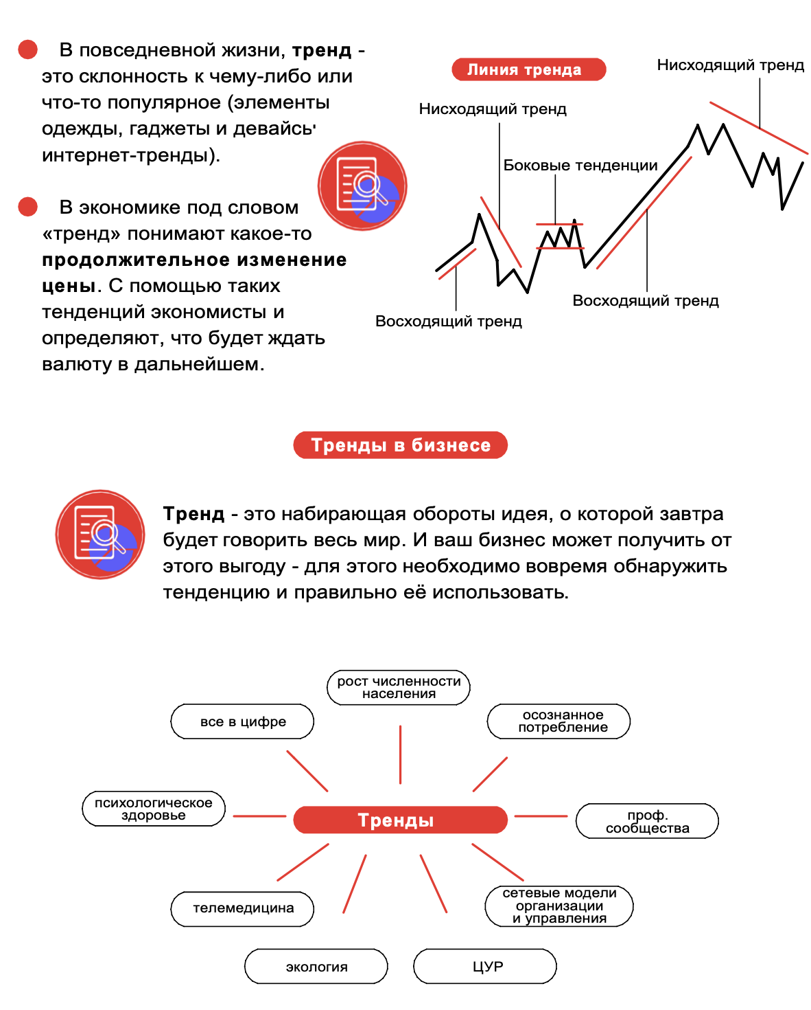

рис. 2. Теоретический материал к Модулю №1: «Генерация идеи и проверка гипотез». Тема 2. Тренды, обуславливающие современный бизнес Что означает понятие «тренд» в жизни?

рис. 3. Теоретический материал к Модулю №2: «Построение продуктовой линейки». Тема 2. Определение целевой аудитории. Кто твой покупатель?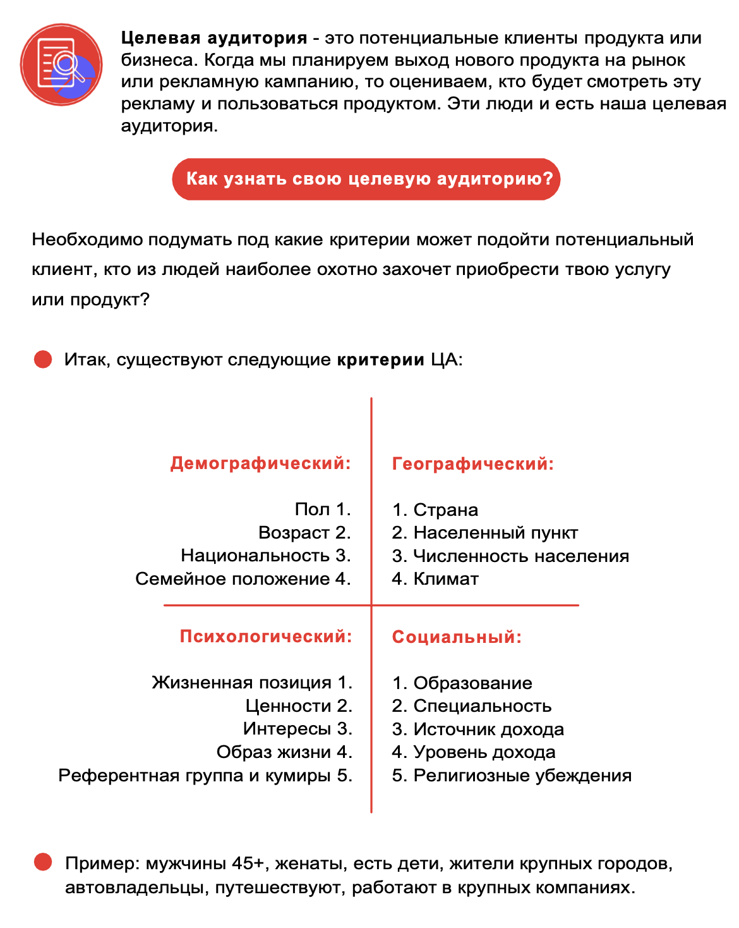

Примеры практических заданий курса:

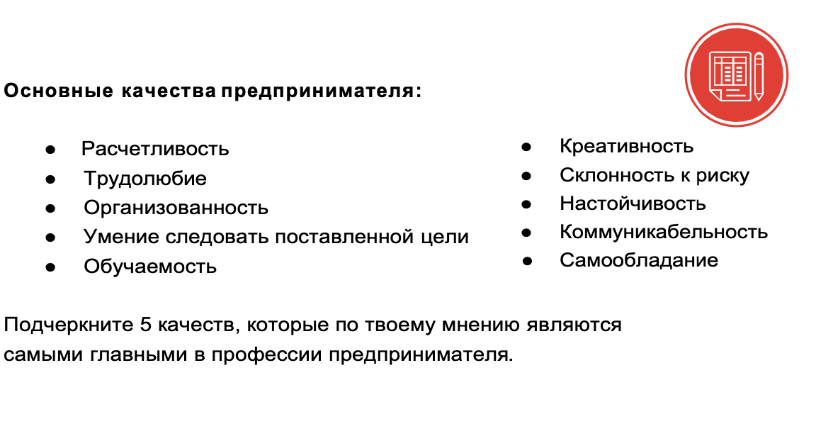

рис. 4. Практическое задание к Модулю №1: «Генерация идеи и проверка гипотез». Тема 1. Погружение в предпринимательство. Меры поддержки и развития молодежного предпринимательства.

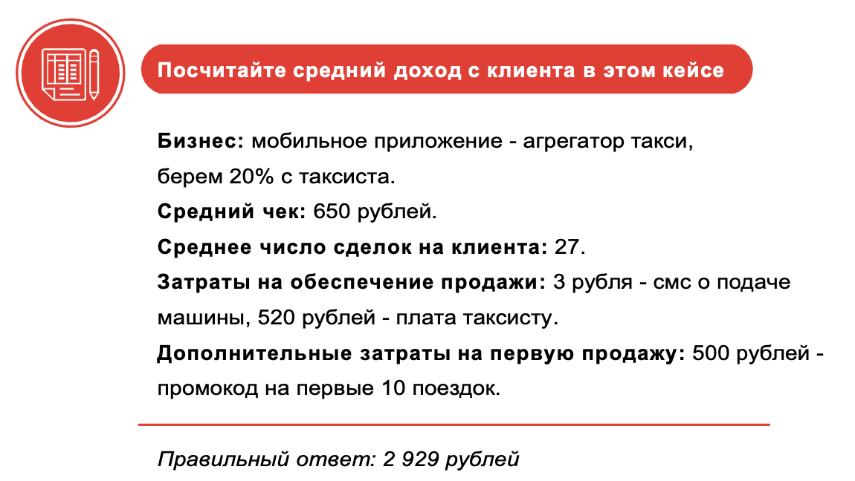

рис. 5. Практическое задание к Модулю №2: «Построение продуктовой линейки». Тема 3. Погружение в UNIT-экономику

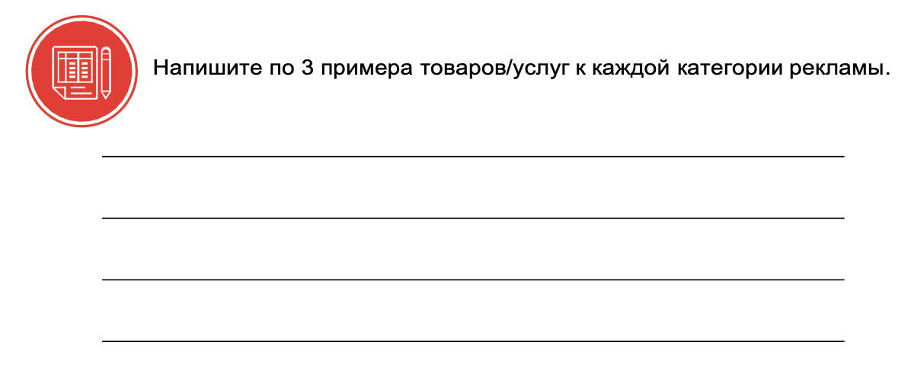

рис. 6. Практическое задание к Модулю №3: «Маркетинг и продвижение». Тема 3. Таргетированная и контекстная реклама

Примеры домашних заданий курса: 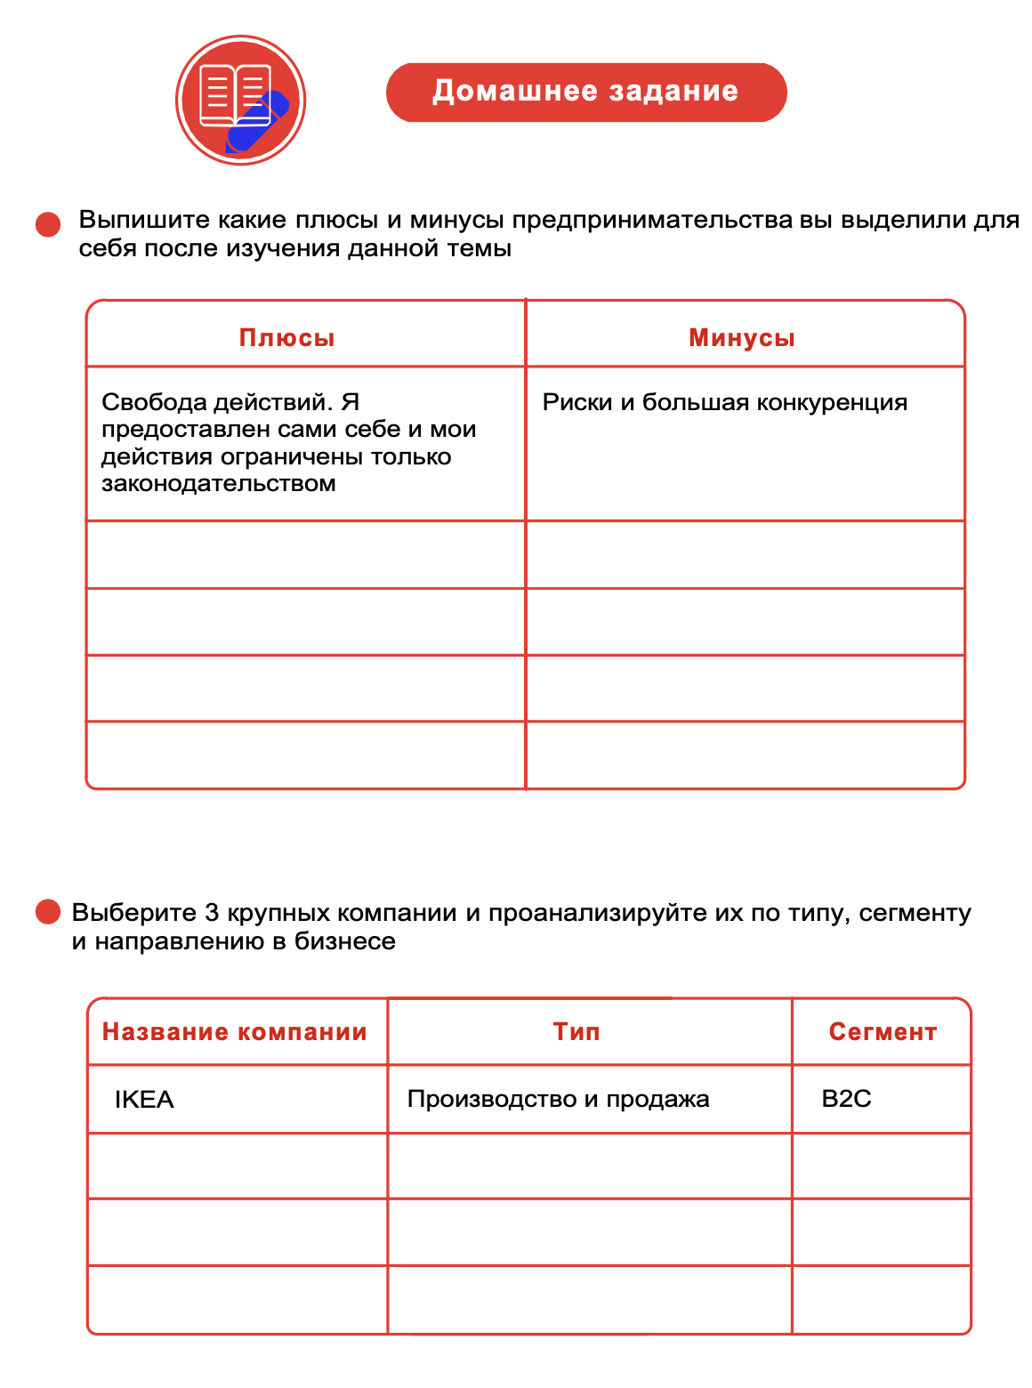

рис. 7. Домашнее задание к Модулю №1: «Генерация идеи и проверка гипотез». Тема 1. Погружение в предпринимательство. Меры поддержки и развития молодежного предпринимательства.

рис. 8. Домашнее задание к Модулю №2: «Построение продуктовой линейки» Тема 1. Формирование продукта.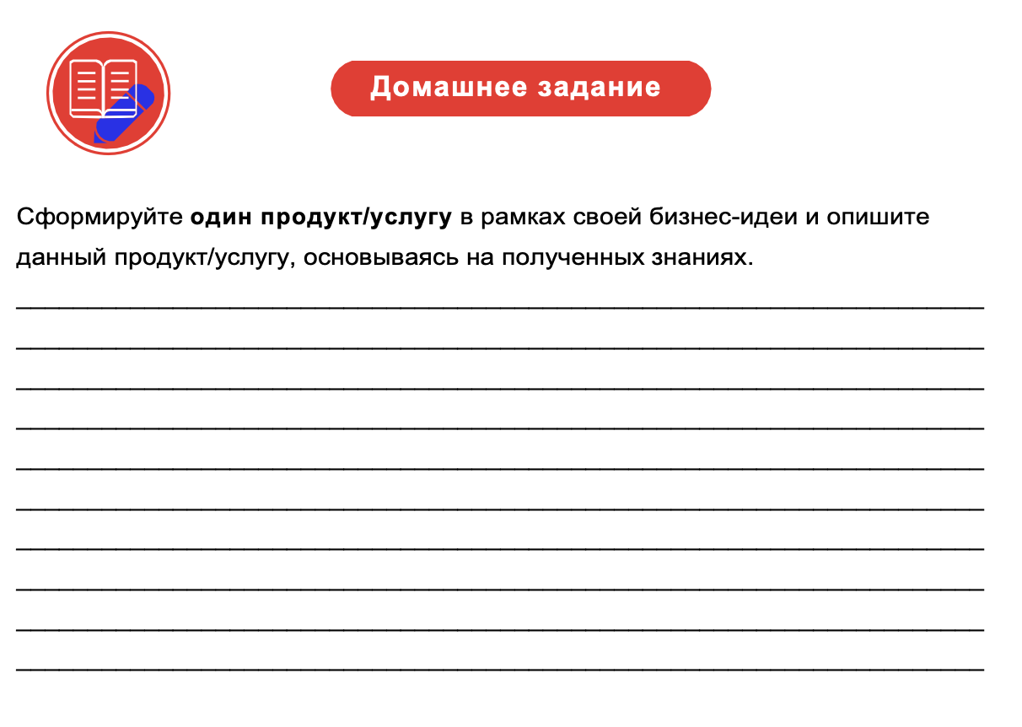

рис. 9. Домашнее задание к Модулю №2: «Построение продуктовой линейки» Тема 4. Развивай, но считай: планирование и проработка доходности бизнеса.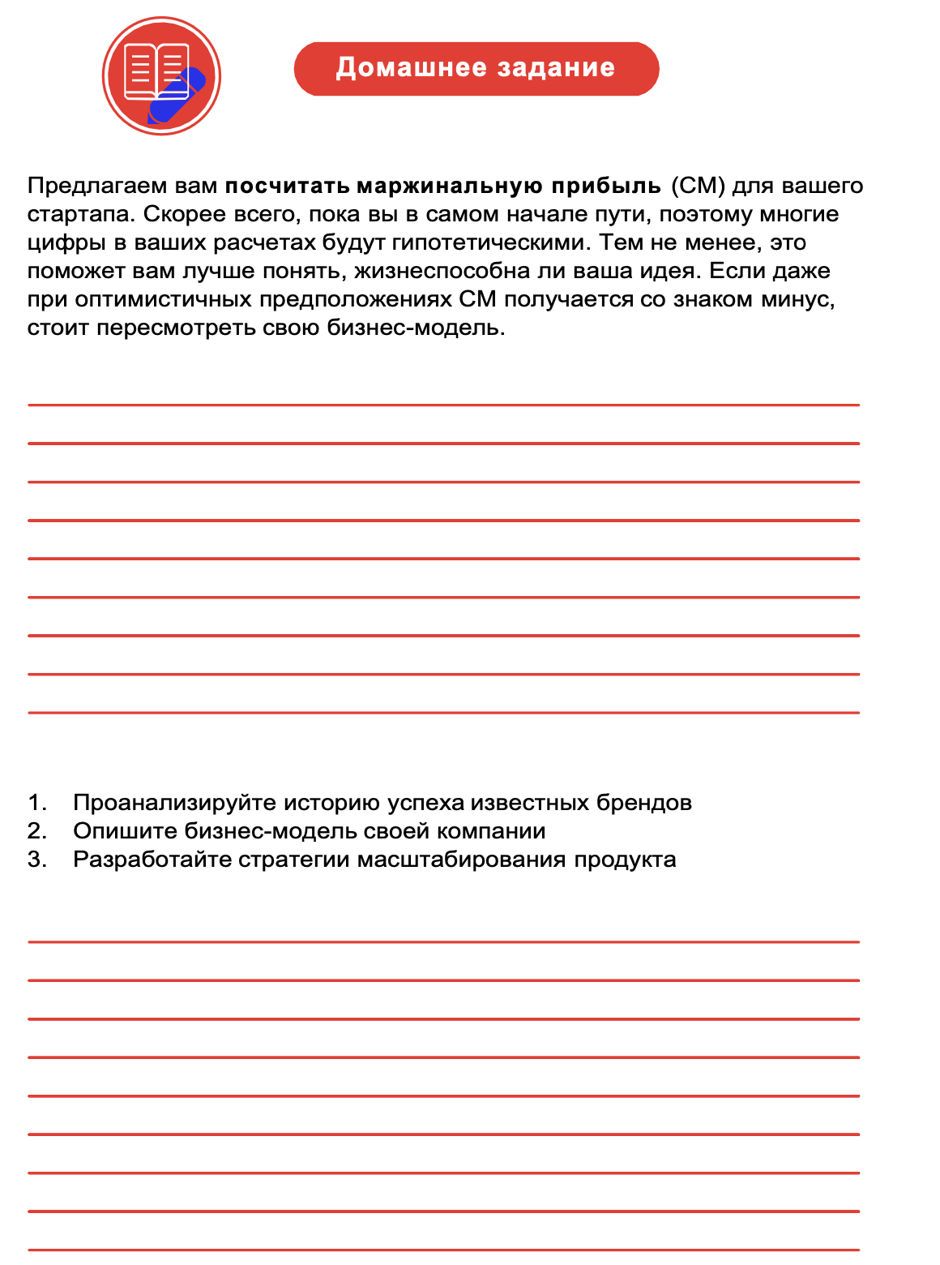

**Справка о результатах реализации пилота курса**

На базе ГБОУ Школа №o 56 имени академика В.А. Легасова при поддержке Департамента образования и науки города Москвы с ноября 2021 по апрель 2022 был реализован пилотный проект курса: BUSINESS ACCELERATOR.TECH.

Партнерами проекта выступили:

• Роспатент

• Всероссийское общество изобретателей и рационализаторов (ВОИР)

• Уполномоченный по защите прав предпринимателей в городе Москве

• Институт общественных инициатив

Триста учащихся образовательной организации посетили открытые уроки по предпринимательству.

Сто учащихся стали участниками преакселератора.

Пятьдесят участников программы продолжили обучение в акселераторе.

По итогу реализации проекта было представлено 15 жизнеспособных бизнес-проектов. Проекты были рассмотрены Менторским советом — коллегиальным органом, формируемым из числа приглашенных экспертов, действующих предпринимателей, политических или общественных деятелей, бизнес-омбудсменов Экосистемы при Уполномоченном по защите прав предпринимателей в городе Москве с целью оценки и сопровождения проектов участников.

4 бизнес-проекта получили дальнейшую реализацию силами своих авторов:

• Проект авторских туров “Экстремальный туризм” (автор — Галина Шичилина)

• Агрегатор контента интеллектуальной собственности (автор — Артемий Косинц)

• Проект “Популяризация зелёных трендов” (автор — София Щербакова)

• Выездная студия звукозаписи (авторы — Родион Степанов и Авелина Димова)

3 наиболее выдающихся из представленных бизнес-проекта были взяты на менторское сопровождение действующими предпринимателями с целью дальнейшей передачи знаний, опыта, предоставление связей и поддержки:

• Проект авторских туров “Экстремальный туризм” (автор — Галина Шичилина)

• Агрегатор контента интеллектуальной собственности (автор — Артемий Косинц)

• Выездная студия звукозаписи (авторы — Родион Степанов и Авелина Димова)

Проект Артемия Косинца “Агрегатор контента интеллектуальной собственности”, подготовленный в рамках реализации акселератора, прошел в финал открытой городской научно-практической конференции «Наука для жизни»

**Перспективы развития**

Реализация пилотного проекта продемонстрировала широкие возможности для его дальнейшего развития как на базе Школы №56 имени академика В.А. Легасова, так и в других образовательных организациях.

Пилотный проект показал высокую результативность представленной программы, а также обратил на себя внимание таких должностных лиц и организаций, как Руководитель Департамента образования и науки города Москвы, Роспатент, Всероссийское общество изобретателей и рационализаторов (ВОИР), Уполномоченный по защите прав предпринимателей в городе Москве, Институт общественных инициатив и других, выразивших свою расположенность к дальнейшему сотрудничеству.

Таким образом, проект может быть реализован как на платформе Школы №56 имени академика В.А. Легасова с более широким охватом участников, так и базе иных образовательных организаций г. Москвы, что обусловлено высоким уровнем его организационного сопровождения и ресурсного обеспечения.

**Упоминания в СМИ и на информационных ресурсах**

Упоминания в СМИ:

1. «От рождения идеи до презентации бизнес-модели» Учительская газета: https://ug.ru/ot-formulirovaniya-biznes-idei-do-prezentaczii/

2. «Школьников района Дорогомилово научат бизнесу» (Публикация в газете Мой район): https://mr.moscow/shkolnikov-rajona-dorogomilovo-nauchat-biznesu/

3. «Практический урок для будущих предпринимателей» (Публикация на портале Союз Женских Сил) https://xn--e1abcgakjmf3afc5c8g.xn--p1ai/communication/forums/forming/prakticheskiy-urok-dlya-budushchikh-predprinimateley-/

Публикации в информационных ресурсах образовательной организации:

4. Видео-дайджест новостей недели: https://vk.com/wall-146243780_615

5. Стартап для школьника: https://vk.com/wall-146243780_621

6. Бизнес-омбудсмен: Москвы посетила школьников на уроке https://vk.com/wall-146243780_779

7. Как школьнику вырастить стартап?: https://vk.com/wall-146243780_798

8. Поездка в Cколково: https://vk.com/wall-146243780_888

9. РОСПАТЕНТ: https://vk.com/wall-146243780_900

10. Бизнес-выпускники: https://vk.com/wall-146243780_955

11. Рука об руку с бизнесом: https://vk.com/wall-146243780_870

12. Видео-дайджест новостей недели: https://vk.com/wall-146243780_971

13. Что нового в бизнес-акселераторе?: https://vk.com/wall-146243780_1077

14. Школа в городских проектах: https://vk.com/wall-146243780_1111

15. Кто поднимает флаг: https://vk.com/wall-146243780_1282